# 考生辅助机位使用手册

# 2021年4月13日

**操作指南**

1. 手机安装ZOOM客户端（安卓和iphone用户）

用手机浏览器打开<https://www.zoom.com.cn/download>，下载或更新到最新客户端。（注：请用手机浏览器打开此链接，不要通过微信打开链接，安卓和iphone均是如此。如果之前安装过客户端并且出现更新失败的用户，可以删除原客户端，然后直接下载最新客户端，安卓手机不要从除官网外的任何途径下载客户端，避免安装错误APP。）

2、进入会议

安装完客户端后，打开zoom的APP，看到如下界面，选择【加入会议】（无需登录注册），然后输入主持人给的会议ID，然后一定要将自己名称修改为真实姓名，再点击【加入会议】。

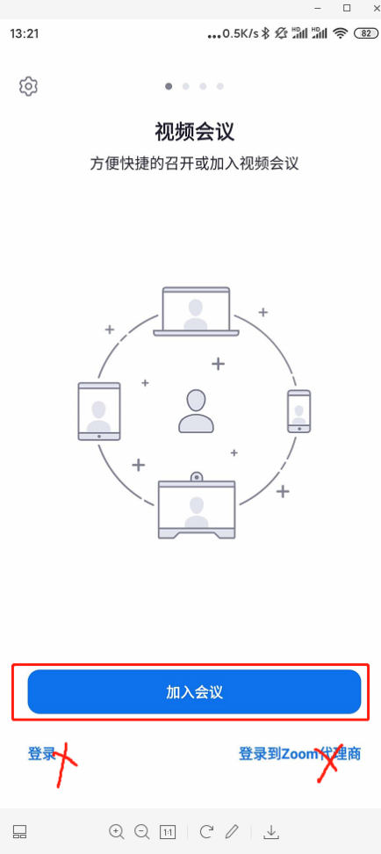 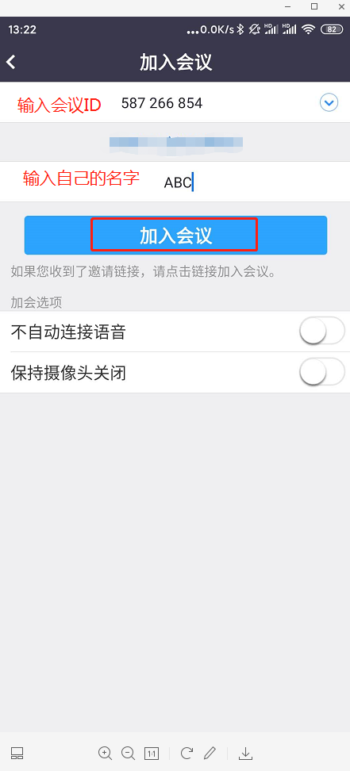

点击【加入会议】后，请输入主持人给予的会议密码，首次使用zoom的手机还会同时要求进行手机号码认证 ，然后会进入会议等候室，等待主持人将你请入正式会议室中。

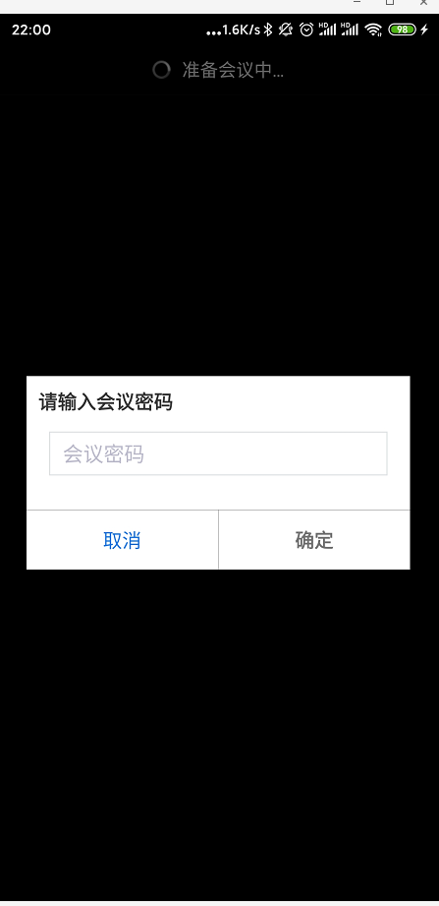 

进入正式会议室后，面试考生请点击下方按钮打开摄像头，但不要接入语音，zoom会议系统仅作为辅助机位，打开语音会导致zoom和面试系统产生啸叫。

